Ceny produktów rolnych w lutym 2026 r.
9,9%
spadek cen skupu podstawowych produktów rolnych w porównaniu z lutym 2025 r.

Ceny skupu podstawowych produktów rolnych wzrosły w lutym 2026 r. w stosunku do miesiąca poprzedniego (o 0,8%), natomiast spadły w porównaniu z analogicznym okresem 2025 r. (o 9,9%).

Wykres 1. Zmiany cen skupu podstawowych produktów rolnych w stosunku do miesiąca poprzedniego

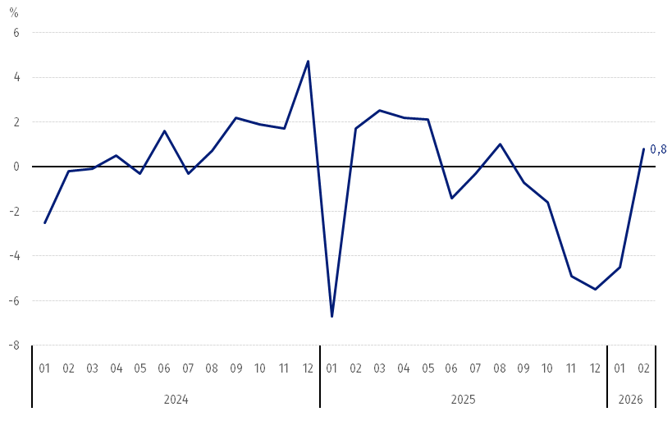
W lutym 2026 r. w stosunku do stycznia 2026 r. w skupie wzrosły ceny żywca wołowego i wieprzowego, ceny żywca drobiowego nie uległy zmianie, a ceny pszenicy, żyta i mleka krowiego spadły

Wykres 2. Zmiany cen skupu podstawowych produktów rolnych w stosunku do analogicznego miesiąca poprzedniego roku

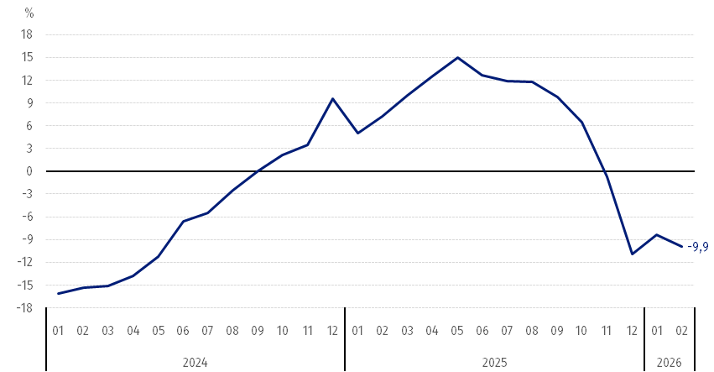
Ceny skupu podstawowych produktów rolnych, poza cenami żywca wołowego, w lutym 2026 r. były niższe od notowanych w lutym 2025 r.

Ceny skupu i ceny uzyskiwane przez rolników na targowiskach

W lutym 2026 r. po cenach wyższych niż w poprzednim miesiącu skupowano większość produktów rolnych. Na targowiskach płacono mniej za większość produktów rolnych, za wyjątkiem pszenicy i żyta. Na obu rynkach wzrosły ceny kukurydzy, a spadły ceny jęczmienia.
W stosunku do analogicznego miesiąca 2025 r., w lutym 2026 r. zarówno w skupie, jak i na targowiskach odnotowano spadek cen produktów rolnych, z wyjątkiem żywca wołowego w skupie.
Tablica 1. Ceny produktów rolnych (bez VAT) w lutym 2026 r.
Wyszczególnienie | Ceny skupu |  |  | Ceny targowiskowe
Wyszczególnienie | 02 2026
Wyszczególnienie | w złotych | 01 2026 =100 | 02 2025 =100 | w złotych | 01 2026 =100 | 02 2025 =100
Ziarno zbóż – za 1 dt
Pszenica | 74,58 | 99,6 | 81,2 | 104,7 | 100,2 | 91,9
Żyto | 60,83 | 99,3 | 84,9 | 80,51 | 101,8 | 92,7
Jęczmień | 74,18 | 98,6 | 86,9 | 99,76 | 98,9 | 92,4
Pszenżyto | 70,39 | 100,2 | 84,7 | 90,09 | 98,4 | 92,2
Owies | 61,47 | 111,1 | 78,1 | 89,13 | 99,8 | 87,6
Kukurydza | 74,72 | 101,2 | 88,9 | 117,34 | 101,9 | 95,9
Ziemniaki – za 1 dt | 89,35 | 109,0 | 80,3 | 177,79 | 99,1 | 84,8
Żywiec rzeźny – za 1 kg
Bydło (bez cieląt) | 16,17 | 105,6 | 129,2 | 12,01 | 99,5 | 98,0
w tym młode bydło | 16,82 | 107,0 | 131,7 | . | . | .
Trzoda chlewna | 5,09 | 107,1 | 86,5 | . | . | .
Drób | 5,68 | 100,0 | 97,6 | . | . | .
Mleko – za 1 hl | 186,44 | 98,7 | 82,0 | . | . | .
Dane z zakresu skupu obliczono na podstawie informacji o wartości i ilości skupu realizowanego przez osoby prawne i samodzielne jednostki organizacyjne niemające osobowości prawnej (bez osób fizycznych).
Wskaźniki cen skupu oraz cen uzyskiwanych przez rolników na targowiskach obliczono na podstawie danych bezwzględnych wyrażonych z większą dokładnością niż podano w tablicach.

Ceny ważniejszych produktów rolnych w lutym 2026 r.
W lutym 2026 r. za pszenicę w skupie płacono 74,58 zł za dt, tj. o 0,4% mniej niż w poprzednim miesiącu i o 18,8% – niż przed rokiem. Na targowiskach cena pszenicy (104,70 zł za dt) wzrosła o 0,2% w stosunku do stycznia br., natomiast spadła o 8,1% w porównaniu z lutym ub. roku.
Cena żyta w skupie (60,83 zł za dt) była niższa o 0,7% niż w styczniu 2026 r. i o 15,1% – niż w lutym 2025 r. W obrocie targowiskowym cena żyta (80,51 zł za dt) wzrosła w skali miesiąca (o 1,8%), natomiast spadła w skali roku (o 7,3%).
W lutym 2026 r. za ziemniaki w skupie płacono 89,35 zł za dt, tj. o 9,0% więcej niż w poprzednim miesiącu, ale o 19,7% mniej niż w analogicznym okresie 2025 r. Na targowiskach cena ziemniaków (177,79 zł za dt) spadła zarówno w stosunku do stycznia 2026 r. (o 0,9%), i jak w porównaniu z lutym 2025 r. (o 15,2%).
Cena żywca wołowego w skupie (16,17 zł za kg) była wyższa zarówno w skali miesiąca (o 5,6%), jak i w skali roku (o 29,2%). Na targowiskach żywiec wołowy (12,01 zł za kg) sprzedawano taniej zarówno w porównaniu ze styczniem 2026 r. (o 0,5%), i jak w stosunku do lutego ub. roku (o 2,0%).
W lutym 2026 r. za żywiec wieprzowy w skupie płacono 5,09 zł za kg, tj. o 7,1% więcej niż przed miesiącem i o 13,5% – niż przed rokiem.
Cena skupu drobiu rzeźnego (5,68 zł za kg) pozostała na tym samym poziomie w stosunku do stycznia 2026 r., natomiast spadła o 2,4% w porównaniu z lutym ub. roku.
Za hl mleka płacono w skupie 186,44 zł, tj. o 1,3% mniej niż w poprzednim miesiącu i o 18,0% – niż przed rokiem.

Wykres 3. Ceny pszenicy i żyta w skupie i na targowiskach
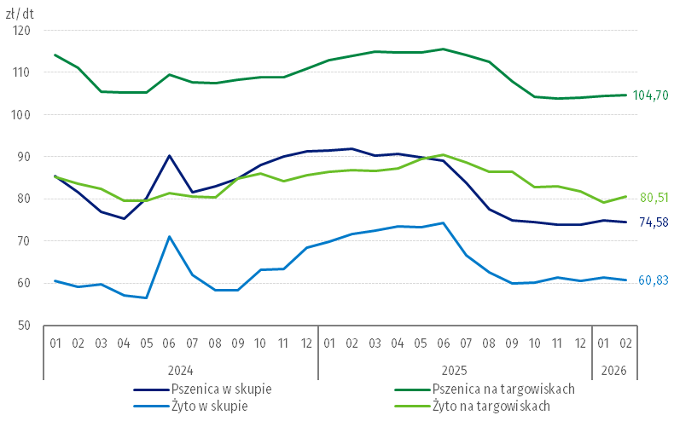

Wykres 4. Ceny ziemniaków w skupie i na targowiskach
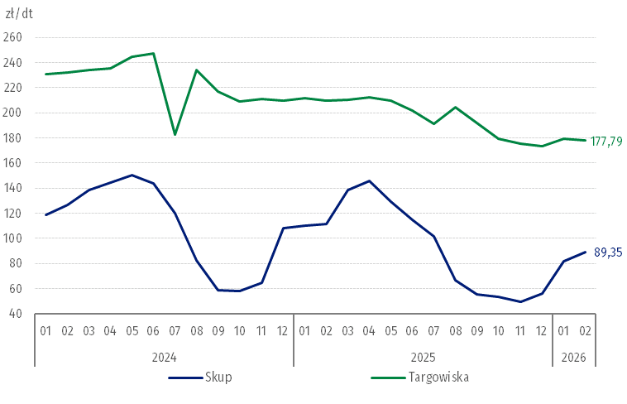

Wykres 5. Ceny żywca wołowego w skupie i na targowiskach oraz ceny żywca wieprzowego w skupie

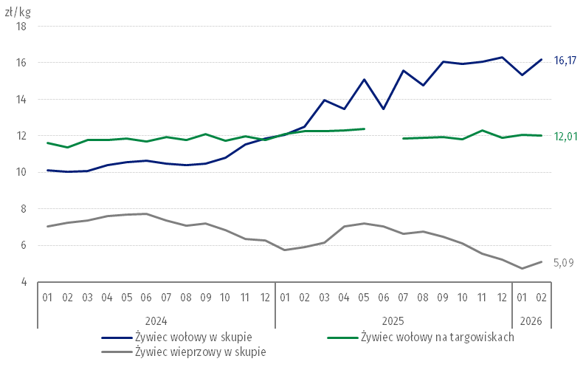

Wykres 6. Ceny skupu drobiu rzeźnego i mleka

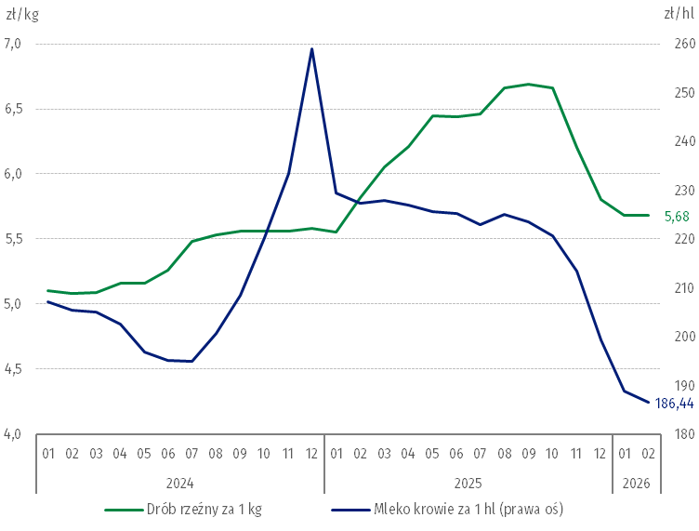

Zróżnicowanie poziomu cen wybranych produktów rolnych w poszczególnych województwach przedstawiono w tablicy 2 dla cen skupu i w tablicy 3 dla cen uzyskiwanych przez rolników na targowiskach (arkusz Excel).
W przypadku cytowania danych Głównego Urzędu Statystycznego prosimy o zamieszczenie informacji: „Źródło danych GUS”, a w przypadku publikowania obliczeń dokonanych na danych opublikowanych przez GUS prosimy o zamieszczenie informacji: „Opracowanie własne na podstawie danych GUS”.

Opracowanie merytoryczne:  Departament Cen i Usług  Dyrektor Ewa Adach-Stankiewicz  Tel: 22 608 31 24 | Rozpowszechnianie:  Wydział Prasowy  Tel. komórkowy: +48 695 255 032  Tel. stacjonarne: +48 22 608 38 04, +48 22 449 41 45, +48 22 608 30 09  e-mail: obslugaprasowa@stat.gov.pl

stat.gov.pl

@GUS_STAT

@GlownyUrzadStatystyczny

gus_stat

glownyurzadstatystycznygus

glownyurzadstatystyczny
Powiązane opracowania
Sytuacja społeczno-gospodarcza kraju w 2025 r.
Skup i ceny produktów rolnych w 2024 r.

Temat dostępny w bazach danych
BDL – Ceny - Ceny w rolnictwie
Dziedzinowe Bazy Wiedzy – Gospodarka - Ceny - Ceny producentów - Ceny w rolnictwie
Ważniejsze pojęcia dostępne w słowniku
Skup produktów rolnych
Ceny skupu
Targowisko
Ceny targowiskowe

Ziarno pszenicy i żyta, żywiec rzeźny: wołowy, wieprzowy i drobiowy oraz mleko krowie
Ceny skupu – bez ziarna siewnego.
Ceny skupu – ogółem (w tym: jadalne wczesne, sadzeniaki, jadalne późne, przemysłowe, w tym skrobiowe). Ceny targowiskowe – jadalne bez wczesnych.
Ceny targowiskowe – średnia ważona cena bydła rzeźnego obliczona przy przyjęciu struktury ilości skupu młodego bydła i krów rzeźnych.
W czerwcu 2025 r. cena żywca wołowego na targowiskach została objęta tajemnicą statystyczną z uwagi na niską liczbę notowań.

